Lijst van burgemeesters van Schiebroek:

 | Ambtsperiode | Naam | bijzonderheden
 | 1825 - 1850 | Jacob Smits Dzn | 1795-1825 Eerder schout, maire
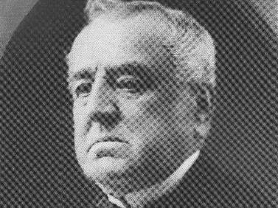 | 1850 - 1879 | Jacob Wijnaendts  (1802-1879) | 1832-1879 Eerder en tevens burgemeester van Overschie
 | 1879 - 1894 | Cornelis Jacob Anton Wijnaendts  (4 februari 1841 Oud-Beijerland – 26 oktober 1921 Hilversum) | 1869-1874 Burgemeester van Leimuiden  1874-1879 Burgemeester van Hoogblokland Hoornaar en Noordeloos  1879-1884 Tevens burgemeester van Overschie
 | 1894 - 1905 | Abraham Verschoor  (22 maart 1867 Rotterdam – 27 augustus 1905 Rotterdam)
 | 1905 - 1919 | Jan Bos  (8 september 1868 Ridderkerk – 21 januari 1920 Overschie) | 1894-1896 Burgemeester van Amerstol  1896-1920 Eerder en tevens burgemeester van Overschie
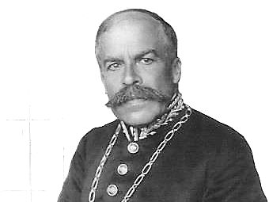 | 1919 - 1924 | Jhr. Volkert Huibert de Villeneuve  (21 augustus 1866 Paramaribo - 1924) | Tot 1898 Gemeentesecretaris in Lochem  1898-1907 Burgemeester van Alblasserdam  1907-1924 Eerder en tevens burgemeester van Hillegersberg (1907-1924)
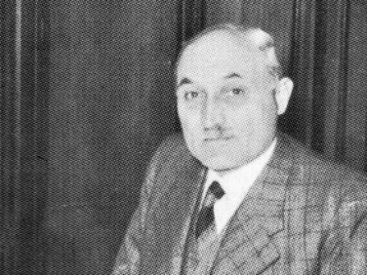 | 1924 - 1941 | Jan Pieter Henderik Dhont  (8 mei 1884 Rotterdam - 1983) | 1916-1924 Gemeentesecretaris van Schiebroek  1942-1945 Burgemeester van Sliedrecht

